

**FACULDADE DE TECNOLOGIA DO IPIRANGA**

**CURSO DE ANÁLISE E DESENVOLVIMENTO DE SISTEMAS**

AMANDA VEIGA FURTADO

**TÍTULO: subtítulo somente se houver**

SÃO PAULO

2024



**FACULDADE DE TECNOLOGIA DO IPIRANGA**

**CURSO DE ANÁLISE E DESENVOLVIMENTO DE SISTEMAS**

AMANDA VEIGA FURTADO

**TÍTULO: subtítulo somente se houver**

Trabalho de Conclusão de Curso apresentado à Faculdade de Tecnologia do Ipiranga, como requisito parcial para a obtenção do grau de Tecnólogo em Tecnologia em Análise e Desenvolvimento de Sistemas.

Orientador: Prof. Norton Barros Glaser

SÃO PAULO

2024

|  |
| --- |
| VEIGA FURTADO, Amanda.  Título do trabalho de conclusão de curso/Amanda Veiga Furtado; orientador: Professor Norton Barros Glaser – São Paulo, 2024  ____ f. (quantidade de folhas do trabalho)  Monografia (Graduação) – Faculdade de Tecnologia do Ipiranga  1-__________ 2-___________ (áreas de concentração) – VEIGA FURTADO, Amanda.  Trad II – FATEC Ipiranga  CDU: ________ |

AMANDA VEIGA FURTADO

**TÍTULO:** se houve subtítulo

Trabalho de Conclusão de Curso apresentado à Faculdade de Tecnologia do Ipiranga, como requisito parcial para a obtenção do grau de Tecnólogo em Tecnologia em Análise e Desenvolvimento de Sistemas.

Data de aprovação:

Banca examinadora:

_____________________________________

Prof.(título) nome do professor

Presidente da Banca

____________________________________

Prof.(título) nome do professor

Professor Convidado

____________________________________

Prof. Norton Barros Glaser

Professor Orientador

SÃO PAULO

2024

*“Se A é o sucesso, então A é igual a X mais Y mais Z. O trabalho é X; Y é o lazer; e Z é manter a boca fechada”.* [*Albert Einstein*](http://pensador.uol.com.br/autor/albert_einstein/)

**RESUMO**

Parte obrigatória do Trabalho de Conclusão de Curso, o resumo deve ser do tipo informativo ou analítico. O Resumo deve ser redigido na terceira pessoa do singular com verbo na voz ativa, em parágrafo único, e conter no mínimo 150 e no máximo 500 palavras. Não devem aparecer abreviações, nem símbolos, nem citações. Em seguida, colocam-se as “palavras-chave”, descritivas do tema da pesquisa. As palavras-chave devem aparecer em ordem alfabética, iniciadas com letra maiúsculas e separadas por ponto entre si. Devem ter no mínimo três e no máximo seis palavras-chave. O resumo sempre deve ser redigido após o término do relatório. No trabalho de graduação da Faculdade de Tecnologia do Ipiranga deve-se colocar também um resumo em língua estrangeira, mais comumente em inglês o “Abstract”, seguido das “*Keywords*”. No Resumo devem ser apresentados a contextualização do tema, os objetivos e justificavas do trabalho, quais os métodos e/ou tecnologias empregadas no desenvolvimento e uma prévia dos resultados. Sugere-se que o resumo seja escrito depois do término do trabalho.

Palavras-chave: FATEC. Modelo. Normas. Resumo. Trabalho de Graduação.

**ABSTRACT**

Tradução do resumo.

Keywords:

**LISTA DE FIGURAS**

Figura 1- Exemplo de figura 13

**LISTA DE TABELAS****LISTA DE ABREVIATURAS E SIGLAS**

CEETEPS Centro Estadual de Educação Tecnológica Paula Souza

PHP PHP: Hypertext Preprocessor

SQL Structured Query Language

HTML HyperText Markup Language

CSS Cascading Style Sheets

**SUMÁRIO**

**1 INTRODUÇÃO** 12

1.1 Objetivos 12

1.2 Justificativa 13

1.3 Métodos e Tecnologias 13

1.4 Organização do Trabalho 13

**2 REVISÃO BIBLIOGRÁFICA** 14

2.1 Seção Nível Dois 14

2.1.1 Seção nível três 14

2.1.1.1 Seção nível quatro 14

**3 REQUISITOS DO SISTEMA DE SOFTWARE** 14

3.1 Identificação dos requisitos 15

3.1.1 Prioridades dos requisitos 15

3.1.2 Requisitos Funcionais 16

3.1.3 Requisitos Não-Funcionais 20

3.1.4 Regras de Negócio 22

3.2 Modelagem dos requisitos funcionais 23

3.2.1 Atores 23

3.2.2 Diagrama de Caso de Uso 23

3.2.3 Especificação do Caso de Uso 24

**4 DESENVOLVIMENTO DO PROJETO** 47

4. 1 Análise 48

4.1.1 Diagrama de Classes de Análise (Visão de Negócio) 48

4.2 Projeto 49

4.2.1 Arquitetura do Sistema 49

4.2.2 Diagrama de Classes de Projeto por Caso de Uso 50

4.2.3 Diagrama de Sequência 52

4.2.4 Diagrama de atividades 55

4.2.5 Diagrama de estados 57

4.2.6 Modelo de Dados 57

4.2.7 Modelo Lógico da Base de Dados 57

5 RESULTADOS OBTIDOS 59

6 CONSIDERAÇÕES FINAIS 60

REFERÊNCIAS 61

**APÊNDICE A –PLANO E EXECUÇÃO DETESTES 63**

**5.1 Plano de Testes 63**

**5.1.1 Escopo 63**

**5.1.2 Itens-alvo dos Testes 63**

**5.1.3 Resumo dos testes planejados 64**

**5.1.3.1 Resumo dos testes planejados 64**

**5.1.3.2 Resumo dos Outros Candidatos a Possível Inclusão 64**

5.2 Roteiro de Testes 66

5.2.1 Caso de teste 66

**1 INTRODUÇÃO**

Nesta seção você escreverá os principais conceitos relacionados ao seu tema, utilizando citações diretas com menos de 3 linhas e/ou citações indiretas. Não utilizar citação direta com mais de 4 linhas.

A introdução deve ser separada em Contextualização, Lacuna (GAP, problema e ou necessidade), Estado da Arte e proposta, sendo:

1. Contextualização
   1. apresentação da grande área que o trabalho está inserido.
   2. Apresentação de termos, jargões, expressões, metodologias, entre outros.
   3. mostrar a importância do trabalho.
2. Apresentar o GAP

Descrever qual é o problema que não possui solução ou solução parcial a cerca do tema apresentado. Pode ser também apenas uma necessidade encontrada em um ambiente real (cenário). Descrever o cenário em que se identificou o problema (tema) e o cenário proposto após a solução implementada.

1. Mostrar o Estado da Arte (trabalhos mais recentes referente ao tema).
2. Citar trabalhos correlatos ( trabalhos parecidos com o projeto de vocês).
3. Descrever qual é a proposta (solução) do trabalho.

É importante que esta parte do trabalho seja redigida após o término do desenvolvimento, a fim de que o relatório científico alcance a coerência argumentativa, sem a qual não poderia ser considerado um “texto”.

## 1.1 Objetivos

O objetivo da pesquisa deve ser diretamente verificável ao final do trabalho. Um objetivo bem expresso em geral deve ter verbos como “demonstrar”, “provar”, “melhorar”, “desenvolver”, “implementar”, ou seja, usar verbos infinitivos. O aluno que pretende desenvolver um sistema, o objetivo não dever ser as funcionalidades do sistema, uma vez que o objetivo do TCC é desenvolver um sistema.

## 1.2 Justificativa

Nesta seção deve-se explicar a importância do trabalho, por que o desenvolvimento deste projeto é importante.

## 1.3 Métodos e Tecnologias

Nesta seção deve-se explicar qual é o tipo de método científico (indutivo, dedutivo ou hipotético dedutivo, tipo de pesquisa (estudo de caso, pesquisa de campo, experimentos, entre outros) empregado, metodologias de desenvolvimento de Software (Cascata, Prototipação, Processo Unificado, Métodos Ágeis, entre outros) e quais tecnologias (Linguagens de programação, Banco de Dados, Frameworks de desenvolvimentos, plataforma, entre outros) serão empregadas na solução do problema. Nesta seção seja sucinto, ou seja, só apresente brevemente. Detalhes e comparações devem ser feitas no Capítulo 2.

## 1.4 Organização do Trabalho

Este trabalho é composto por 5 capítulos, incluindo esta introdução. No Capítulo 2 é apresentado...... No Capitulo 3....

2 **REVISÃO BIBLIOGRÁFICA**

Neste capítulo, o objetivo é levantar o estado da arte referente ao tema de pesquisa que está sendo realizada. Pode ser realizada uma pesquisa sobre as tecnologias empregadas no desenvolvimento, metodologia de desenvolvimento e plataforma.

O professor orientador que irá elaborar a estrutura desse capítulo, a fim de delinear a pesquisa.

Na Figura 1é apresentado....

Figura 1- Exemplo de figura

**Fonte: Autora (2014)**

**2.1 Seção Nível Dois**

Nesta seção o título deve ter a primeira letra de cada palavra deve estar em maiúsculo e negrito

**2.1.1 Seção nível três**

Nesta seção o título deve ter somente a primeira palavra iniciada com maiúsculo. É permitido utilizar negrito e/ou itálico. Na FATEC Ipiranga iremos utilizar o itálico.

**2.1.1.1 Seção nível quatro**

Nesta seção o título deve ter somente a primeira palavra iniciada com maiúsculo. É permitido utilizar itálico ou sublinhado. Na FATEC Ipiranga iremos utilizar o sublinhado, bem como definimos também que serão utilizados no máximo 4 níveis.

3 REQUISITOS DO SISTEMA DE SOFTWARE

Este capítulo tem como objetivo especificar os requisitos funcionais, não funcionais e a regras de negócio, bem como apresentar o protótipo de telas e o cronograma de atividades do desenvolvimento do software. O texto a seguir tem como objetivo relembrar conceitos e padrões de especificação dos requisitos de software.

**3.1 Identificação dos requisitos**

Por convenção, a referência a requisitos é feita através do nome da subseção onde eles estão descritos, seguidos do identificador do requisito, de acordo com a especificação a seguir:

✔ Requisitos funcionais devem ser identificados por: [RFxxx] – nome e descrição e serem descritos na seção requisitos funcionais.

✔ Regras de negócio devem ser identificadas por: [RNxxx] – nome e descrição e serem descritas na seção requisitos funcionais, subitem regras de negócio.

✔ Requisitos não funcionais devem ser identificados por: [RNFxxx] – nome e descrição e serem descritos na seção requisitos não funcionais.

Os requisitos devem ser identificados com um identificador único. A numeração inicia com o identificador [RF001], [RN001] ou [RNF001] e prossegue sendo incrementada à medida que forem surgindo novos requisitos ou regras.

Por convenção, a referência aos casos de uso é feita através do nome da subseção onde eles estão descritos, seguidos do identificador do caso de uso, de acordo com a especificação a seguir:

Casos de Uso devem ser identificados por: CSUXXX – nome a ser descrito na função modelagem funcional.

Os casos de uso devem ser identificados com um identificador único. A numeração inicia com o identificador CSU001 e prossegue sendo incrementada à medida que forem surgindo novos casos de uso.

**3.1.1 Prioridades dos requisitos**

Para estabelecer a prioridade dos requisitos, foram adotadas as denominações “essencial”, “importante” e “desejável”.

✔ **Essencial** é o requisito sem o qual o sistema não entra em funcionamento. Requisitos essenciais são requisitos imprescindíveis, que têm que ser implementados impreterivelmente.

✔ **Importante** é o requisito sem o qual o sistema entra em funcionamento, mas de forma não satisfatória. Requisitos importantes devem ser implementados, mas, se não forem, o sistema poderá ser implantado e usado mesmo assim.

✔ **Desejável** é o requisito que não compromete as funcionalidades básicas do sistema, isto é, o sistema pode funcionar de forma satisfatória sem ele. Requisitos desejáveis podem ser deixados para versões posteriores do sistema, caso não haja tempo hábil para implementá-los na versão que está sendo especificada.

3.1.2 Requisitos Funcionais

**[RF001] – REGISTRA E MANTEM PERFIL DE ACESSO AO USUÁRIO**

|  |  |  |  |  |  |  |
| --- | --- | --- | --- | --- | --- | --- |
| **Prioridade**: | ■ | Essencial | □ | Importante | □ | Desejável |

Descrição:

**1.** Este requisito permite que o usuário realize seu auto cadastro a partir de e-mail, senha e nome de usuário.

**2.** Este requisito permite que o usuário adicione uma foto para seu perfil.

**3.** Este requisito permite que o usuário posteriormente altere a foto de perfil ou o nome de usuário.

**[RF002] – LOGAR**

|  |  |  |  |  |  |  |
| --- | --- | --- | --- | --- | --- | --- |
| **Prioridade**: | ■ | Essencial | □ | Importante | □ | Desejável |

Descrição:

Este requisito permite que o usuário realize login com e-mail e senha.

**[RF003] – RECUPERAR CONTA**

|  |  |  |  |  |  |  |
| --- | --- | --- | --- | --- | --- | --- |
| **Prioridade**: | □ | Essencial | ■ | Importante | □ | Desejável |

Descrição:

Este requisito permite que o usuário recupere sua conta.

**[RF004] – CONSULTAR RECEITAS**

|  |  |  |  |  |  |  |
| --- | --- | --- | --- | --- | --- | --- |
| **Prioridade**: | ■ | Essencial | □ | Importante | □ | Desejável |

Descrição:

**1.** Este requisito permite que o usuário realize uma consulta a partir do nome da receita ou categoria da receita apresentado resultados compatíveis. Caso nenhum filtro seja informado ou não haja correspondência, o sistema deverá apresentar uma mensagem indicado a falta de resultados.

**2.** O sistema deverá permitir que o usuário realize uma consulta rápida a partir de ingredientes selecionados pelo ele mesmo. Caso nenhum filtro seja informado ou não haja correspondência, o sistema deverá apresentar uma mensagem indicado a falta de resultados.

**[RF005] – INTERAGIR COM RECEITA**

|  |  |  |  |  |  |  |
| --- | --- | --- | --- | --- | --- | --- |
| **Prioridade**: | □ | Essencial | □ | Importante | ■ | Desejável |

Descrição:

**1.** O sistema deverá permitir que o usuário favorite uma receita.

**2.** O sistema deverá permitir que o usuário denuncie uma receita para o administrador.

**3.** O sistema deverá permitir que o usuário comente uma receita.

**[RF006] – POSTAR RECEITA**

|  |  |  |  |  |  |  |
| --- | --- | --- | --- | --- | --- | --- |
| **Prioridade**: | ■ | Essencial | □ | Importante | □ | Desejável |

Descrição:

O sistema permitirá que o usuário publique uma receita, incluindo o nome da receita, tempo de preparo, quantidade de porções, lista e quantidade de ingrediente, e o modo de preparo. Opcionalmente, o usuário poderá adicionar uma imagem da receita e selecionar uma categoria para a receita.

**[RF007] – DELETAR RECEITA PELO ADMINISTRADOR**

|  |  |  |  |  |  |  |
| --- | --- | --- | --- | --- | --- | --- |
| **Prioridade**: | □ | Essencial | ■ | Importante | □ | Desejável |

Descrição:

O sistema deverá permitir que o administrador delete receitas de qualquer usuário.

**[RF008] – BANIR USUARIOS**

|  |  |  |  |  |  |  |
| --- | --- | --- | --- | --- | --- | --- |
| **Prioridade**: | □ | Essencial | ■ | Importante | □ | Desejável |

Descrição:

O sistema deverá permitir que o administrador bana o usuário.

**[RF009] – SUGERIR INGREDIENTE OU CATEGORIA**

|  |  |  |  |  |  |  |
| --- | --- | --- | --- | --- | --- | --- |
| **Prioridade**: | □ | Essencial | □ | Importante | ■ | Desejável |

Descrição:

O sistema deverá permitir que o usuário sugira ingredientes ou categorias para serem adicionados a banco de dados do site.

**[RF010] – EDITAR RECEITAS**

|  |  |  |  |  |  |  |
| --- | --- | --- | --- | --- | --- | --- |
| **Prioridade**: | ■ | Essencial | □ | Importante | □ | Desejável |

Descrição:

O sistema deverá permitir que o usuário edite ou delete uma receita já postada pelo mesmo.

**[RF011] – VER CATEGORIAS**

|  |  |  |  |  |  |  |
| --- | --- | --- | --- | --- | --- | --- |
| **Prioridade**: | □ | Essencial | □ | Importante | ■ | Desejável |

Descrição:

O sistema deverá permitir que o usuário veja receitas por categoria (Ex.: Culinária Portuguesa, Sem Lactose).

**[RF012] – CALCULAR PORÇÃO**

|  |  |  |  |  |  |  |
| --- | --- | --- | --- | --- | --- | --- |
| **Prioridade**: | □ | Essencial | □ | Importante | ■ | Desejável |

Descrição:

O sistema permitirá que o usuário calcule porções alternativas para a receita, como metade ou o dobro da quantidade original, ajustando automaticamente as quantidades dos ingredientes de acordo com a nova porção desejada.

3.1.3 Requisitos Não-Funcionais

**Requisitos de Produto:** Conjunto de requisitos para prover conteúdo aos usuários cadastrados.

**[RNF001] – Senha Criptografada**

|  |  |  |  |  |  |  |
| --- | --- | --- | --- | --- | --- | --- |
| **Prioridade**: | ■ | Essencial | □ | Importante | □ | Desejável |

**Descrição**: O sistema deve prover ao usuário senha criptografada. O sistema deve fazer uso de um algoritmo que não permita obter a senha criptografada. A criptografia será feita pela função password_hash do PHP.

**[RNF002] – Usabilidade**

|  |  |  |  |  |  |  |
| --- | --- | --- | --- | --- | --- | --- |
| **Prioridade**: | ■ | Essencial | □ | Importante | □ | Desejável |

**Descrição**: O sistema deve prover interface simples e intuitiva, de fácil navegação para facilitar o uso do mesmo por parte dos usuários.

**[RNF003] – Segurança Básica**

|  |  |  |  |  |  |  |
| --- | --- | --- | --- | --- | --- | --- |
| **Prioridade**: | ■ | Essencial | □ | Importante | □ | Desejável |

**Descrição:**  Todos os campos de inserção de texto devem ter segurança básica para evitar a digitação de códigos maliciosos.  Os campos de texto, com exceção dos de e-mail e senha, não aceitarão caracteres como \, /, @, <, >, #, $, %, &, *, {, }, [ e ].

**[RNF004] – Apresentação da Interface Gráfica**

|  |  |  |  |  |  |  |
| --- | --- | --- | --- | --- | --- | --- |
| **Prioridade**: | ■ | Essencial | □ | Importante | □ | Desejável |

**Descrição:** O sistema deve fazer uso, exclusivamente, da língua portuguesa para todo e qualquer texto apresentado.

**Requisitos de Processo: Relativos ao processo utilizado para desenvolvimento do sistema.**

**[RNF005] – Arquitetura de software Prioridade:**

|  |  |  |  |  |  |  |
| --- | --- | --- | --- | --- | --- | --- |
| **Prioridade**: | ■ | Essencial | □ | Importante | □ | Desejável |

**Descrição:** O sistema deve empregar arquitetura de (três) camadas: servidor de aplicação e banco de dados, Servidor WEB e computador.

**Requisitos de Tecnologia: Relativos à tecnologia adota no desenvolvimento do sistema.**

**[RNF006] – Linguagens adotadas**

|  |  |  |  |  |  |  |
| --- | --- | --- | --- | --- | --- | --- |
| **Prioridade**: | ■ | Essencial | □ | Importante | □ | Desejável |

**Descrição:** O sistema deve utilizar a linguagem HTML, CSS, PHP e Javascript.

**[RNF007] – Banco de Dados**

|  |  |  |  |  |  |  |
| --- | --- | --- | --- | --- | --- | --- |
| **Prioridade**: | ■ | Essencial | □ | Importante | □ | Desejável |

**Descrição:**

O sistema deve utilizar o sistema gerenciador de banco de dados MySQL. Arquitetura do sistema será composta respectivamente de computador, servidor web e servidor de aplicação e banco de dados

### 3.1.4 Regras de Negócio

**[RN001] – Identificação de Usuário**

**Descrição:** O e-mail e o nome de usuário devem ser únicos para cada usuário.

**[RN002] – Pesquisar receita**

**Descrição:** O usuário pode pesquisar uma receita estado ou não logado.

**[RN003] – Interagir com ou Postar Receita**

**Descrição:**  O usuário poderá favoritar, comentar, denunciar receitas, postar novas receitas, editá-las, deleta-las, sugerir ingredientes e novas categorias apenas estando logado.

**[RN004] – Registro do E-mail**

**Descrição:** Para haver o registro do e-mail deve ser verificado se o usuário inseriu um texto obedecendo as regras do formato e-mail.

**[RN005] – Recuperar Conta**

**Descrição:** O usuário recuperara a senha por e-mail

**[RN006] – Marcar Ingredientes**

**Descrição:** Só será possível pesquisar receitas por ingrediente se pelo mesmo um ingrediente ter sido selecionado.

**[RN007] – Pré-selecionar Ingredientes**

**Descrição:** Ingredientes como água, sal, açúcar, óleo de cozinha, vinagre, orégano, azeite, ketchup, mostarda, maionese e manteiga devem estar previamente selecionados para o usuário com o objetivo de facilitar a pesquisa.

3.2 Modelagem dos requisitos funcionais

Neste item estão descritos os requisitos a serem atendidos funcionalmente pelo sistema de uma forma simples, possibilitando a compreensão do comportamento do sistema pela perspectiva do usuário. Estão descritos os atores e o diagrama de caso de uso.

3.2.1 Atores

**USUÁRIO:** Representa pessoas utilizam o site

**ADMINISTRADOR:** Representa as pessoas responsáveis pelo site

### 3.2.2 Diagrama de Caso de Uso

Figura XX - Notação básica do diagrama de caso de uso.

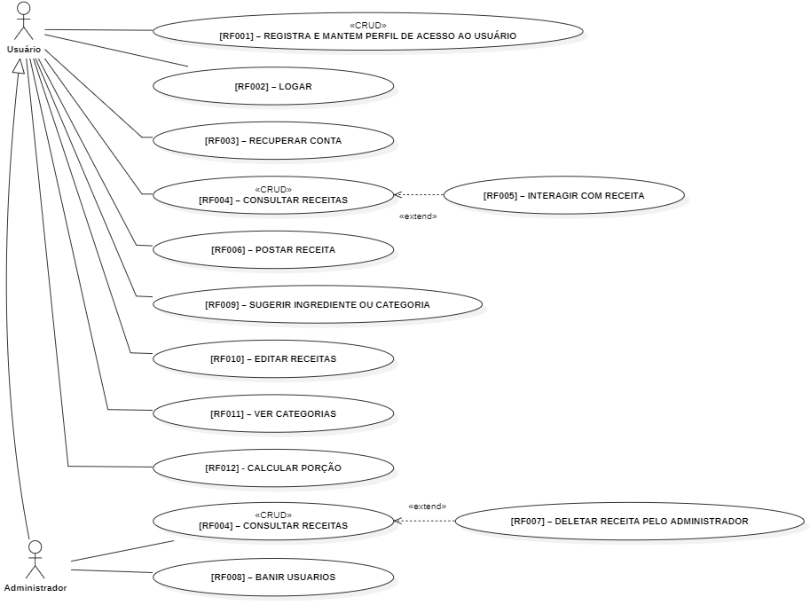

Fonte: Autores (2024)

### 3.2.3 Especificação do Caso de Uso

|  |
| --- |
| **CSU001 – REGISTRA E MANTEM PERFIL DE ACESSO AO USUÁRIO** |
| **Sumário:**  **1.** Este requisito permite que o usuário realize seu auto cadastro a partir de e-mail, senha e nome de usuário.  **2.** Este requisito permite que o usuário adicione uma foto para seu perfil.  **3.** Este requisito permite que o usuário posteriormente altere a foto de perfil ou o nome de usuário. |
| Pré-condição:1. O usuário não deve ter um perfil existente no sistema para se cadastrar;2. O usuário deve estar logado para editar suas informações. |
| **Fluxo Principal**  Esse caso de uso se inicia quando o ator usuário acessa a “página de cadastro”. O ator usuário informa seu nome de usuário desejadoO ator usuário informa seu endereço de e-mailO sistema valida e aceita o formato do endereço de e-mailO ator usuário informa sua senhaO ator usuário confirma o cadastro clicando no botão "Cadastrar".O sistema verifica que o e-mail e o nome de usuário já não estão cadastrados.O sistema armazena as informações do usuário no banco de dados.O sistema exibe uma mensagem de confirmação de sucesso e redireciona o usuário para o login. |
| Fluxos Alternativos[FA1] Fluxo Alternativo: Atualização do PerfilO caso de uso começa quando o ator usuário, estando logado, acessa a “página de Perfil”. E decide atualizar seu nome de usuário ou fotoO ator usuário atualiza os campos desejados (nome de usuário e foto).O ator usuário confirma as alterações clicando em "Salvar".O sistema valida as novas informações. |
| Fluxos de Exceção[FE1] Fluxo Exceção 1: O e-mail ou nome de usuário já estão em usoEsse fluxo alternativo ocorre quando o e-mail ou nome de usuário inserido já estão em uso.O sistema exibe uma mensagem de erro informando que o e-mail ou nome de usuário já estão cadastrados.O fluxo retorna ao passo 1 do fluxo básico.[FE2] Fluxo Exceção 2: Falha no CadastroEsse fluxo alternativo ocorre se houver uma falha na conexão com o banco de dados durante o cadastro.O sistema exibe uma mensagem de erro informando que não foi possível completar a operação devido a problemas técnicos.O fluxo retorna ao passo 1 do fluxo básico[FE3] Fluxo Exceção 3: Atualização no CadastroO caso de uso começa quando o ator usuário, estando logado, acessa a “página de Perfil”. E decide atualizar seu nome, porem ele já está em uso.O sistema exibe uma mensagem de erro informando que o usuário já está sendo usado.O fluxo retorna ao passo 1 do fluxo alternativo. |
| Pós-condições: Não se aplica. |
| Regras de Negócio: RN001, RN004 |

Protótipo Tela Cadastro

Protótipo Tela Perfil

|  |
| --- |
| **CSU002 – LOGAR** |
| **Sumário:** Este caso de uso permite que o usuário realize login com e-mail e senha. |
| Pré-condição: O usuário deve estar cadastrado no sistema |
| **Fluxo Principal**  Esse caso de uso se inicia quando o ator usuário acessa a “página de login”. O ator usuário informa seu endereço de e-mailO sistema valida e aceita o formato do endereço de e-mailO ator usuário informa sua senhaO sistema valida as informações de login e loga o ator usuário.O ator usuário é redirecionado para a página de seu perfil. |
| Fluxos Alternativos: Não se aplica. |
| Fluxos de Exceção[FE1] Fluxo Exceção 1: Formato do endereço de e-mail invalidoEsse fluxo alternativo ocorre quando o ator usuário não digita um formato de e-mail válido.1. O sistema alerta o ator usuário que o endereço não é válido.2. O fluxo retorna ao passo 1 do fluxo básico.[FE2] Fluxo Exceção 2: Falha no LoginEsse fluxo alternativo ocorre quando o sistema não consegue validar as informações de login, pois o ator usuário não possui cadastro ou cometeu um erro de digitação.1. O sistema exibe uma mensagem informando “login inválido”.2. O fluxo retorna ao passo 1 do fluxo básico |
| Pós-condições: Não se aplica. |
| Regras de Negócio: RN001, RN004 |

Figura XX - Protótipo de tela I002 – Logar

~~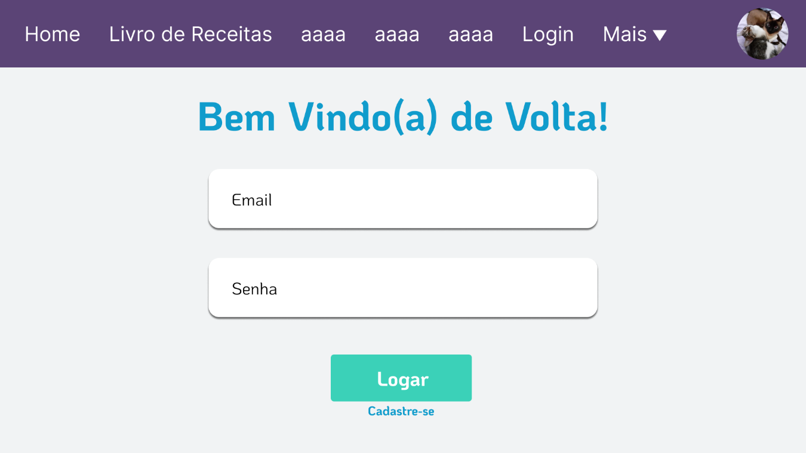~~

Protótipo Tela Perfil

**~~Fonte: Autores (2024)~~**

|  |
| --- |
| **CSU003 – RECUPERAR CONTA** |
| **Sumário:** Este requisito permite que o usuário recupere sua conta. |
| Pré-condição: O usuário deve ter um perfil cadastrado no sistema com um endereço de e-mail válido. |
| **Fluxo Principal**  O caso de uso começa quando o ator usuário acessa a página de "Login" e clica na opção "Esqueci minha senha".   1. O ator usuário é redirecionado para a página de "Recuperar Conta". 2. O ator usuário insere seu endereço de e-mail registrado no sistema. 3. O sistema verifica que o e-mail inserido está cadastrado no banco de dados. 4. O sistema redireciona para a página de login onde alerta que foi enviado um e-mail ao usuário contendo um link para redefinir sua senha. 5. O ator usuário acessa seu e-mail, clica no link de recuperação e é redirecionado para a página de "Redefinir Senha". 6. O ator usuário insere uma nova senha. 7. Clica no botão atualizar. 8. O sistema exibe uma mensagem de confirmação e redireciona o usuário para a página de login. |
| Fluxos Alternativos: Não se aplica. |
| Fluxos de Exceção[FE1] Fluxo Exceção 1: O e-mail inserido na página de "Recuperar Conta" não está cadastrado no sistema.  1. O sistema exibe uma mensagem de erro informando que o e-mail não foi encontrado.  O fluxo retorna ao passo 2 do fluxo básico.[FE2] Fluxo Exceção 2: O Link de Recuperação ExpirouO sistema exibe uma mensagem de erro informando que o link de recuperação é inválido.O fluxo retorna ao passo 1 do fluxo básico. |
| **Pós-condições:** A senha do usuário é redefinida e armazenada no banco de dados com segurança. |
| Regras de Negócio: RN001, RN004 |

Protótipo Tela Recuperar senha

Protótipo Tela Redefinir senha

|  |
| --- |
| **CSU004 – CONSULTAR RECEITAS** |
| **Sumário:** Este caso de uso permite que o usuário:  **1.** Realize uma consulta a partir do nome da receita ou categoria da receita apresentado resultados compatíveis. Caso nenhum filtro seja informado ou não haja correspondência, o sistema deverá apresentar uma mensagem indicado a falta de resultados.  **2.** Realize uma consulta rápida a partir de ingredientes selecionados pelo ele mesmo. Caso nenhum filtro seja informado ou não haja correspondência, o sistema deverá apresentar uma mensagem indicado a falta de resultados. |
| Pré-condição: Não se aplica. |
| **Fluxo Principal** Este caso de uso se inicia quando o ator cliente escolhe pesquisar sua receita pelos ingredientesAcessar página de pesquisa por ingredientes do sitePesquisar Ingrediente ou palavras-chaves que representam uma categoria de ingrediente na barra de pesquisaSelecionar Ingredientes desejadosClicar em PesquisarClicar na receita desejada |
| Fluxos AlternativosEste caso de uso se inicia quando o ator cliente escolhe pesquisar sua receita pelo nome ou categoria de receitaAcessar página inicial do siteClicar em Buscar por Receita (Menu)Digitar no nome de uma receita ou categoria da receita e clicar em PesquisarClicar na receita desejada |
| Fluxos de Exceção[FE1] Fluxo Exceção 1: Pesquisa não retorna resultados/Campos de Pesquisa inválidos (Consultar Receitas por Ingredientes)Este fluxo alternativo ocorre quando a Consultar Receitas por Ingredientes não retorna resultados ou caracteres invalidados são inseridos.Acessar página inicial do sitePesquisar Ingrediente ou palavras-chaves que representam uma categoria na barra de pesquisaO sistema exibe uma mensagem que o ingrediente pesquisado não foi encontrado.O fluxo retorna ao passo 1 do fluxo básico.[FE2] Fluxo Exceção 2: Pesquisa não retorna resultados/Campos de Pesquisa inválidos (Consultar Receitas por Nome)Acessar página inicial do siteClicar em Buscar por Receita (Menu)Pesquisar Ingrediente categoria na barra de pesquisaO sistema exibe uma mensagem que a receita pesquisada não foi encontrada.O fluxo retorna ao passo 1 do fluxo alternativo. |
| Pós-condições: Não se aplica. |
| Regras de Negócio: RN002, RN006, RN007 |

Figura XX - Protótipo de tela I004-1 – Consultar Receitas por Ingredientes

~~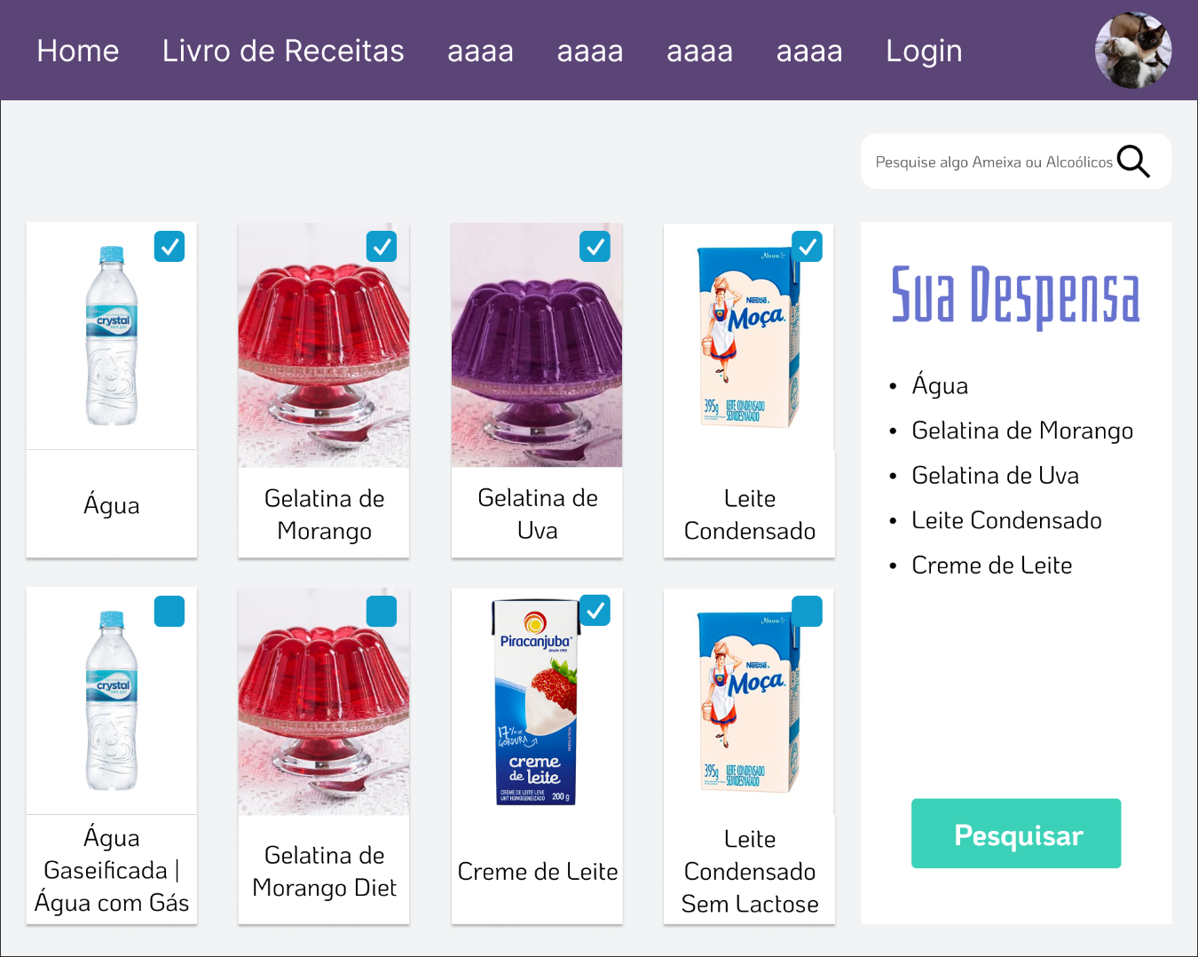~~

Fonte: Autores (2022)

Figura XX - Protótipo de tela I004-2 – Consultar Receitas por Nome

~~

Fonte: Autores (2024)

|  |
| --- |
| **CSU005 – INTERAGIR COM RECEITA** |
| **Sumário:** Este caso de uso permite que o usuário:  **1.** Favorite uma receita.  **2.** Denuncie uma receita para o administrador.  **3.** Comente uma receita. |
| Pré-condição: O usuário deve estar logado em sua conta |
| **Fluxo Principal**  Este caso de uso se inicia quando o ator usuário acessa uma receita e decide favoritá-la. O usuário clica no botão favoritarO sistema devolve uma confirmação para o usuário |
| Fluxos Alternativos[FA1] Fluxo Alternativos: Denunciar Receita Este caso de uso se inicia quando o ator usuário acessa uma receita e decide denunciá-la O usuário clica no botão denunciarO sistema devolve uma confirmação para o usuário[FA2] Fluxo Alternativos: Denunciar Receita Este caso de uso se inicia quando o ator usuário acessa uma receita e decide deixar um comentário O usuário escreve o comentárioO usuário posta o comentário |
| Fluxos de Exceção: Não se aplica. |
| Pós-condições: Não se aplica. |
| Regras de Negócio: RN003 |

Figura XX - Protótipo de tela I005 – Interagir com Receita

Fonte: Autores (2024)

|  |
| --- |
| **CSU006 – POSTAR RECEITA** |
| **Sumário:** O sistema permitirá que o usuário publique uma receita, incluindo o nome da receita, tempo de preparo, quantidade de porções, lista e quantidade de ingrediente, e o modo de preparo. Opcionalmente, o usuário poderá adicionar uma imagem da receita e selecionar uma categoria para a receita. |
| Pré-condição: O usuário deve estar logado em sua conta |
| **Fluxo Principal**  O caso de uso começa quando o ator usuário seleciona compartilhar receitas no menu   1. O ator usuário é redirecionado para a página "Postar Receita", onde preenche os seguintes campos obrigatórios: nome da receita, tempo de preparo, quantidade de porções, lista de ingredientes, e modo de preparo. 2. O ator usuário pode opcionalmente selecionar uma categoria para a receita (ex.: Sobremesas, Pratos Principais) e fazer o upload de uma imagem ilustrativa. 3. O sistema valida as informações inseridas, garantindo que todos os campos obrigatórios estejam preenchidos e que a imagem, se fornecida, esteja no formato correto (por exemplo, JPEG ou PNG). 4. O ator usuário confirma o envio da receita clicando no botão "Cadastrar Receita". 5. O sistema salva a nova receita no banco de dados e a torna disponível para outros usuários do sistema. 6. O sistema redireciona o usuário para a pagina de sua receita já postada |
| Fluxos Alternativos: Não se aplica. |
| Fluxos de Exceção[FE1] Fluxo Exceção 1: O usuário tenta publicar a receita sem preencher todos os campos obrigatórios.  1. O sistema exibe uma mensagem de erro indicando quais campos obrigatórios estão faltando. 2. O ator usuário preenche os campos faltantes e tenta publicar a receita novamente.  [FE2] Fluxo Exceção 2: O sistema detecta que a imagem enviada não está em um formato aceito.  1. O sistema exibe uma mensagem de erro informando que o formato da imagem é inválido. 2. O ator usuário pode escolher uma nova imagem no formato correto ou optar por publicar a receita sem imagem. |
| Pós-condições: Não se aplica. |
| Regras de Negócio: RN003 |

|  |
| --- |
| **CSU007– DELETAR RECEITA PELO ADMINISTRADOR** |
| **Sumário:** O sistema deverá permitir que o administrador delete receitas de qualquer usuário. |
| **Pré-condição:** O usuário deve ter privilégios de administrador e estar logado no sistema. |
| **Fluxo Principal**  O caso de uso começa quando o ator administrador acessa a página de "Gerenciamento de Receitas".   1. O administrador visualiza a lista de receitas e utiliza busca para encontrar a receita que deseja deletar. 2. O administrador seleciona a receita a ser deletada e clica no botão "Excluir Receita". 3. O sistema exibe uma caixa de diálogo de confirmação, perguntando se o administrador realmente deseja deletar a receita. 4. O administrador confirma a exclusão. 5. O sistema remove a receita do banco de dados.   7. O sistema exibe uma mensagem de confirmação de que a receita foi deletada com sucesso e atualiza a lista de receitas exibidas. |
| **Fluxos Alternativos:** [FE1] Fluxo Alternativo 1: O administrador decide não deletar a receita após a caixa de diálogo de confirmação  1. O administrador clica em "Cancelar" na caixa de diálogo. 2. O sistema cancela a operação e retorna à lista de receitas sem realizar alterações. |
| **Fluxos de Exceção: Não se aplica.** |
| **Pós-condições:** A receita selecionada é removida do banco de dados e não está mais disponível para os usuários do sistema. |
| **Regras de Negócio: RN003** |

|  |
| --- |
| **CSU008 – BANIR USUARIOS** |
| **Sumário:** O sistema deverá permitir que o administrador bana o usuário. |
| **Pré-condição:** O usuário deve ter privilégios de administrador e estar logado no sistema. |
| **Fluxo Principal**  O caso de uso começa quando o ator administrador acessa a página de "Gerenciamento de Usuários ".   1. O administrador visualiza a lista de usuário e utiliza busca para encontrar a usuário que deseja deletar. 2. O administrador seleciona o usuário a ser banido e clica no botão "Banir Usuário". 3. O sistema exibe uma caixa de diálogo de confirmação, perguntando se o administrador realmente deseja deletar o usuário. 4. O administrador confirma o banimento. 5. O sistema suspende a conta do usuário, impedindo o acesso ao sistema. 6. O sistema exibe uma mensagem de confirmação de que o usuário foi banido com sucesso e atualiza a lista de usuários. |
| **Fluxos Alternativos:** [FE1] Fluxo Alternativo 1: O administrador decide não deletar o usuário após a caixa de diálogo de confirmação  1. O administrador clica em "Cancelar" na caixa de diálogo. 2. O sistema cancela a operação e retorna à lista de usuários sem realizar alterações. |
| **Fluxos de Exceção: Não se aplica.** |
| **Pós-condições:** O usuário é banido do sistema e não pode mais acessar sua conta. A ação é registrada para auditoria futura. |
| **Regras de Negócio:** RN003 |

|  |
| --- |
| **CSU009 – SUGERIR INGREDIENTE OU CATEGORIA** |
| **Sumário:** Este caso de uso deverá permitir que o usuário sugira ingredientes ou categorias para serem adicionados a banco de dados do site. |
| Pré-condição: O usuário deve estar logado. |
| **Fluxo Principal**  Esse caso de uso se inicia quando o ator cliente um usuário acessa a “página de sugestões” O ator usuário escreve sua sugestãoO ator usuário escolhe o tipo da sugestãoO ator usuário aperta o botão enviarO sistema exibe uma mensagem confirmando o envio e a agradecendo a contribuição. |
| Fluxos Alternativos: Não se aplica. |
| Fluxos de Exceção[FE1] Fluxo Exceção 1: Símbolo InvalidoEste fluxo alternativo ocorre quando o usuário insere qualquer caractere além dos do alfabeto da linga portuguesa.Usuário insere caractere invalidoO sistema exibe uma mensagem alertando a presença de um caractere invalidoO fluxo retorna ao passo 1 do fluxo básico. |
| Pós-condições: Não se aplica. |
| Regras de Negócio: RN003 |

Figura XX - Protótipo De Tela I009 – Ingrediente Ou Categoria

Fonte: Autores (2024)

|  |
| --- |
| **CSU010 – EDITAR RECEITAS** |
| **Sumário:** O sistema deverá permitir que o usuário edite ou delete uma receita já postada pelo mesmo. |
| Pré-condição: O usuário deve estar logado em sua conta e ser o autor da receita que deseja editar. |
| **Fluxo Principal**   * + - 1. O caso de uso começa quando o ator usuário acessa a página "Minhas Receitas" e seleciona a receita que deseja editar.       2. O ator usuário clica no botão "Editar".       3. O sistema carrega o formulário de edição com os dados atuais da receita.       4. O ator usuário faz as alterações desejadas nos campos disponíveis (nome da receita, tempo de preparo, porções, ingredientes, modo de preparo, categoria e imagem).       5. O sistema valida as alterações, garantindo que todos os campos obrigatórios estejam preenchidos e que a imagem, se atualizada, esteja no formato correto.       6. O ator usuário confirma as alterações clicando no botão "Salvar".       7. O sistema atualiza as informações da receita no banco de dados.       8. O sistema exibe uma mensagem de confirmação de que a receita foi editada com sucesso. |
| Fluxos Alternativos: Não se aplica. |
| Fluxos de Exceção[FE1] Fluxo Exceção 1: O usuário tenta publicar a receita editada sem preencher todos os campos obrigatórios.  1. O sistema exibe uma mensagem de erro indicando quais campos obrigatórios estão faltando. 2. O ator usuário preenche os campos faltantes e tenta publicar a receita novamente.  [FE2] Fluxo Exceção 2: O sistema detecta que a imagem enviada não está em um formato aceito.  1. O sistema exibe uma mensagem de erro informando que o formato da imagem é inválido. 2. O ator usuário pode escolher uma nova imagem no formato correto ou optar por publicar a receita sem imagem. |
| Pós-condições: A receita editada é atualizada no banco de dados e as mudanças ficam disponíveis para visualização por outros usuários do sistema. |
| Regras de Negócio: RN003 |

|  |
| --- |
| **CSU011 – Ver Categorias** |
| **Sumário:**  Este caso de uso deverá permitir que o usuário veja receitas por categoria (Ex.: Culinária Portuguesa, Sem Lactose). |
| Pré-condição: Não se aplica. |
| **Fluxo Principal** Este caso de uso se inicia quando o ator usuário acessa a página “Livro de Receitas”O ator usuário clica uma categoriaO sistema exibe os as receitas correspondentes a categoria escolhida |
| Fluxos Alternativos: Não se aplica. |
| Fluxos de Exceção: Não se aplica. |
| Pós-condições: Não se aplica. |
| Regras de Negócio: Não se aplica. |

Figura XX - Protótipo De Tela I0011 – Ver Categoria

~~

Fonte: Autores (2024)

|  |
| --- |
| **CSU012 – Calcular Porção** |
| **Sumário:** O sistema permitirá que o usuário calcule porções alternativas para a receita, como metade ou o dobro da quantidade original, ajustando automaticamente as quantidades dos ingredientes de acordo com a nova porção desejada. |
| **Pré-condição: Não se aplica.** |
| **Fluxo Principal**  O caso de uso começa quando o ator usuário acessa a uma receita e deseja recalcular a porção.   1. O ator usuário visualiza o número atual de porções para a receita e insere uma nova quantidade de porções desejada no campo select number. 2. O sistema calcula automaticamente as novas quantidades de cada ingrediente, proporcionalmente ao número de porções inserido pelo usuário. 3. O sistema exibe as quantidades ajustadas dos ingredientes na mesma página, substituindo as quantidades originais. |
| **Fluxos Alternativos:** Não se aplica. |
| **Fluxos de Exceção** [FE1] Fluxo Exceção 1: O usuário insere uma quantidade de porções que não é um número válido (ex.: texto ou números não aceitos).  1. O sistema exibe uma mensagem de erro informando valor invalido. 2. O fluxo retorna ao passo 1 do fluxo básico. |
| **Pós-condições:** As quantidades dos ingredientes são recalculadas e exibidas de acordo com o novo número de porções especificado pelo usuário. |
| **Regras de Negócio:** RN002 |

4 DESENVOLVIMENTO DO PROJETO

Este capítulo tem como objetivo analisar, detalhar e propor uma solução geral do sistema, sob o ponto de vista de negócio, de acordo com os requisitos levantados e validados no capítulo 3. Além disso, é apresentado o refinamento da proposta de solução geral do sistema, apresentando a solução técnica, incluindo a visão de projeto e implementação, a arquitetura e a tecnologia utilizada.

4. 1 Análise

Neste item será apresentado o modelo do domínio, visão de negócio, que representa um primeiro modelo conceitual do diagrama de classes.

* + 1. (Visão de Negócio)

Figura XX - Notação básica do diagrama de classes.

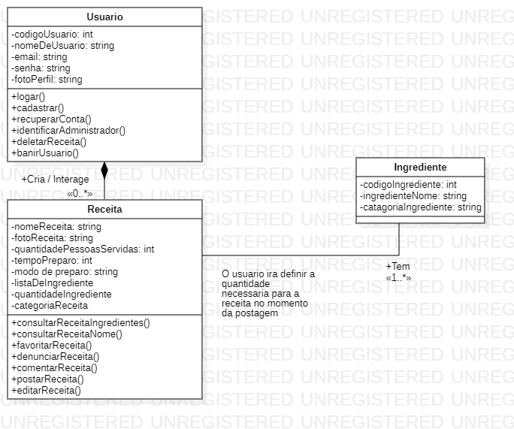

**Fonte: Autores (2024)**

* 1. Projeto

Neste item será apresentado o modelo do domínio, visão de negócio, que representa um primeiro modelo conceitual do diagrama de classes.

4.2.1 Arquitetura do Sistema

Figura XX - Notação básica do diagrama de implantação

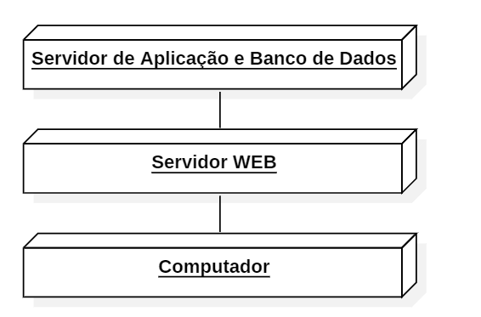

**Fonte: Autores (2024)**

4.2.2 Diagrama de Classes de Projeto por Caso de Uso

Figura XX - Notação básica do diagrama de classe do CSU002

**Fonte: Autores (2024)**

Figura XX - Notação básica do diagrama de classe do CSU003

**Fonte: Autores (2024)**

Figura XX - Notação básica do diagrama de classe do CSU004-1

**Fonte: Autores (2024)**

Figura XX - Notação básica do diagrama de classe do CSU004-2

**Fonte: Autores (2024)**

4.2.3 Diagrama de Sequência

Um diagrama de sequência representa interações de objetos organizadas em uma sequência temporal, apresentando os objetos que participam da interação e a sequência das mensagens trocadas. O diagrama de sequência deve validar o diagrama de classes e vice-versa

**Figura XX - Notação básica do diagrama de sequência do CSU002**

**Fonte: Autores (2024)**

**Figura XX - Notação básica do diagrama de sequência do CSU003**

**Fonte: Autores (2024)**

**Figura XX - Notação básica do diagrama de sequência do CSU004-1**

**Fonte: Autores (2024)**

**Figura XX - Notação básica do diagrama de sequência do CSU004-2**

**Fonte: Autores (2024)**

**[RF006] – POSTAR RECEITA**

Figura XX - Notação básica do diagrama de classe do CSU006

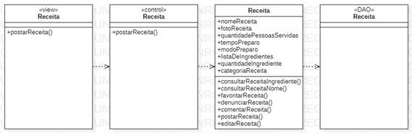

**Fonte: Autores (2024)**

**Figura XX - Notação básica do diagrama de sequência do CSU006**

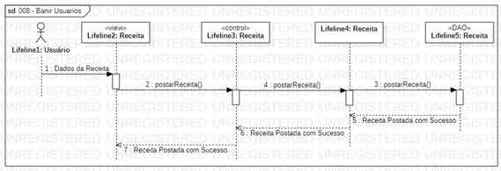

**Fonte: Autores (2024)**

**[RF008] – BANIR USUARIOS**

**Figura XX - Notação básica do diagrama de sequência do CSU008**

**Fonte: Autores (2024)**

**Figura XX - Notação básica do diagrama de sequência do CSU008**

**Fonte: Autores (2024)**

4.2.4 Diagrama de atividades

**Figura XX - Notação básica do diagrama de atividades - CSU002**

**Fonte: Autores (2024)**

4.2.5 Diagrama de estados

Figura XX - Notação básica do diagrama de estados.

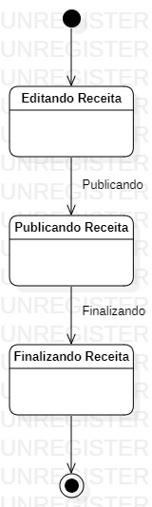

**Fonte: Autores (2024)**

4.2.6 Modelo de Dados

Nesta seção é apresentado o Modelo de Dados empregado no projeto.

4.2.7 Modelo Lógico da Base de Dados

Neste item deve ser apresentado o modelo lógico da base de dados (normalmente o modelo relacional com definição de Chaves primárias e estrangeiras). Não é necessário apresentar o Modelo Conceitual (normalmente Modelo entidade-Relacionamento)

Como base para geração do modelo lógico pode-se utilizar o diagrama de classes. Geralmente ferramentas CASE geram automaticamente o modelo lógico da base de dados a partir do diagrama de classes. A seguir um exemplo de modelo lógico de base de dados.

Figura 10 - Modelo lógico de base de dados.



**Fonte: Autores (2024)**

5 RESULTADOS OBTIDOS

Neste capítulo devem ser descritos os resultados obtidos com o desenvolvimento do trabalho. Devem ser apresentados interfaces, gráficos, figuras entre outros, com a finalidade de demonstrar graficamente o sistema implementado.

# 6 CONSIDERAÇÕES FINAIS

Ao encerrar o trabalho, devem-se retomar os elementos apresentados na introdução (objetivos, problema, justificativa, hipóteses) e os dados levantados ao longo do desenvolvimento a fim de “fechar” o encadeamento lógico das ideias, constituindo a análise final do assunto. De acordo com o Centro Paula Souza (2008, p. 14), a conclusão “[...] é uma reafirmação das ideias principais tratadas no documento, a partir dos resultados da pesquisa.”

Em trabalhos realizados ao longo do curso é interessante que se denomine esta parte final de ’Considerações Finais‘, por se tratar de ’estudos exploratórios‘ que não possuem, necessariamente, uma conclusão definitiva.

**REFERÊNCIAS**

Item obrigatório.

No manual tem mais exemplos.

ARANHA, G. 2004. **O processo de consolidação dos jogos eletrônicos como instrumento de comunicação e de construção de conhecimento**. Ciências & Cognição; Ano 01, Vol 03, pp. 21-62. Disponível em: < [www.cienciasecognicao.org](http://www.cienciasecognicao.org/#_blank)>. Acesso em: mar. 2008.

SASSAKI, R. K. 1997**. Inclusão: Construindo uma Sociedade Para Todos**. Rio de Janeiro, Editora WVA, 174 p.

SANTOS, M. P. 2000. **Educação Inclusiva e a Declaração de Salamanca: Conseqüências ao Sistema Educacional Brasileiro**. In Revista Integração, nº 22, MEC. Secretaria de Educação Especial.

STAIMBACK, S. & W. STAIMBACK , 1999. **Inclusão: Um guia para Educadores**. Porto Alegre, Artes Médicas, 451 p.

CARVALHO, R. E. 1998. **A Nova LDB e a Educação Especial**. (2), Rio de Janeiro, Editora WVA,142 p.

ALMEIDA, M. A. de. **3D Studio Max**. Disponível em: <http://www.juliobattisti.com.br/tutoriais/marilanealmeida/3dstudiomax001.asp.> Acesso em:

PRODUÇÃO PROFISSIONAL.  **3Ds Max 8** Disponível em: <http://www.producaoprofissional.com.br/article.php?a=184>. Acesso em:

MANSSOUR, Isabel Harb. 2000.  **Introdução à VRML 2.0**. Disponível em: <http://www.inf.pucrs.br/~manssour/VRML/ConceitosImportantes.html>. Acesso em:

APÊNDICE A –PLANO E EXECUÇÃO DETESTES

Neste capítulo o objetivo é identificar erros no sistema, validar as funções do sistema, verificar se os requisitos foram implementados de forma adequada. Sugere-se a criação de um plano de testes e um roteiro de testes baseando nos casos de uso. Também pode-se utilizar a técnica de *Test Driven Development* (TDD ), neste caso os testes também devem ser registrados.

5.1 Plano de Testes

5.1.1 Escopo

Este plano de teste abordará testes de unidade e de sistema do site de receitas e sua integração com o banco de dados.

5.1.2 Itens-alvo dos Testes

A tabela abaixo lista os casos de testes, baseado nos casos de uso, que serão sujeitos a testes funcionais e a priorização de cada um deles

|  |  |  |
| --- | --- | --- |
| **Item-Alvo** | **Fator De**  **Risco** | **Ordem De**  **Prioridade** |
| Registra E Mantem Perfil De Acesso Ao Usuário | 3 | 2º |
| Logar | 2 | 3º |
| Recuperar Conta | 2 | 4º |
| Consultar Receitas Por Nome | 2 | 3º |
| Consultar Receitas Por Lista De Ingredientes | 4 | 1º |
| Interagir Com Receita | 3 | 5º |
| Postar Receita | 4 | 2º |
| Deletar Receitas | 3 | 3º |
| Banir Usuários | 1 | 5º |
| Sugerir Ingrediente Ou Categoria | 1 | 5º |
| Editar Receitas | 3 | 3º |
| Ver Categorias | 1 | 5º |

5.1.3 Resumo dos testes planejados

5.1.3.1 Resumo dos testes planejados

Os principais testes planejados para o Módulo 1 são:

- Teste funcional do caso de uso “Logar”, incluindo a criptografia e segurança dos dados;

- Teste funcional do caso de uso “Registra E Mantem Perfil De Acesso Ao Usuário”, incluindo a criptografia e segurança dos dados;

- Teste funcional do caso de uso “Consultar Receitas”.

5.1.3.2 Resumo dos Outros Candidatos a Possível Inclusão

A seguir temos um resumo de áreas de teste cuja avaliação e investigação poderão ser úteis, mas que ainda não foram suficientemente pesquisadas, e que a princípio não serão priorizados para testes:

· Testes de Desempenho;

· Testes de Concorrência (Quantidade de acesso simultâneos);

· Testes de Volume.

5.1.3.3. Resumo das Exclusões dos Testes

Não existem Exclusões dos Testes.

5.1.4 Necessidades ambientais

5.1.4.1 Hardware básico do sistema

|  |  |  |
| --- | --- | --- |
| **Recursos do Sistema** | | |
| **Recurso** | **Quantidade** | **Nome e Tipo** |
| Servidor de Banco de Dados | 1 | MySql |
| Rede ou Sub-rede | 1 | Qualquer |
| PC | 1 | Estação de trabalho com navegador e acesso à Intranet |
| Celular | 1 |

5.1.4.2 Software básico do sistema

|  |  |
| --- | --- |
| **Nome do Elemento de Software** | **Tipo e Outras Observações** |
| Windows 10 | Sistema Operacional |
| Chrome (Versão mais recente) | Navegador da Internet |
| MySql Server | Servidor de Banco de Dados |
| WampServer | Windows web development environment |

5.1.5. Responsabilidades, perfil da equipe e necessidades de treinamento

5.1.5.1. Pessoas e papéis

|  |  |  |
| --- | --- | --- |
| **Recursos Humanos** | | |
| **Papel** | **Papel Recursos Mínimos Recomendáveis** | **Responsabilidades ou Comentários Específicos** |
| Analista de Teste | 1 | Identifica e define os testes específicos a serem conduzidos e quais ferramentas de testes serão utilizadas e como. |
| Testador | 1 | Implementa e executa os testes. |

5.1.5.2. Riscos, dependências, suposições e restrições

O maior risco neste trabalho é a falta de experiência dos envolvidos com programação. As restrições são relacionadas ao fato de existir apenas uma pessoa por trás do projeto, o que pode causar um problema com o tempo. Minhas suposições são que algumas funções podem ser deletadas no processo.

5.2 Roteiro de Testes

5.2.1 Caso de Teste

**[CST002] – LOGAR**

|  |  |  |  |
| --- | --- | --- | --- |
| **Histórico de Revisões** | | | |
| **Data** | **Versão** | **Descrição** | **Autor** |
|  | 1.0 |  | Amanda |
|  |  |  |  |
|  |  |  |  |

|  |  |  |  |  |  |  |
| --- | --- | --- | --- | --- | --- | --- |
| **Identificação de Caso de Uso** | | | | | | |
| **Caso de Teste:** | Logar | | | | | |
| **Tipo de Teste:** | Funcionalidade | | | | | |
| **Nível de Teste:** | Sistema | | | | | |
|  |  |  |  |  |  |  |
|  |  |  |  |  |  |  |
| **Dependências** | | | | | | |
| Entorno de 70% do Código Base Finalizado | | | | | | |
|  |  |  |  |  |  |  |
| **Objetivo** | | | | | | |
| Este caso de uso tem como objetivo que o usuário realize login com e-mail e senha. | | | | | | |
|  |  |  |  |  |  |  |
| **Pré-condições / Premissas** | | | | | | |
| O usuário deve estar cadastrado no sistema | | | | | | |
|  |  |  |  |  |  |  |
| **Pós-condições** | | | | | | |
| Não existem pós-condições para a realização deste teste | | | | | | |
|  |  |  |  |  |  |  |
| **Comentários** | | | | | | |
| -------------------------------------------------- | | | | | | |
|  |  |  |  |  |  |  |
| **Casos de Uso Envolvidos** | | | | | | |
| CSU002 – Logar CSU001 – Registra e mantem perfil de acesso ao usuário | | | | | | |

|  |  |  |  |  |  |  |
| --- | --- | --- | --- | --- | --- | --- |
| **Caso de Testes - Caso de Teste: Logar** | | | | | | |
| **Procedimento: Cerca de 70% do código base pronto** | | | | | | |
| **Fluxo Básico – Logar** | | | | | | |
| **ID** | **Passos para Execução** | **Dados de Entrada** | **Resultado Esperado** | **Data Execução** | **Resultado Verificado** | **Observações** |
|  |
| 1.1 | Acessar pagina de login |  | Verificar que é exibida a pagina de login |  |  |  |  |
| 1.2 | Digitar endereco de email | [amandaamanda@gmail.com](mailto:amandaamanda@gmail.com) | Verificar se é o enderco de emai tem seu formato verificado |  |  |  |  |
| 1.3 | O ator usuário informa sua senha e apeta o botao logar | senhasenha | Verificar se o sistema valida as informações de login, loga o ator usuário e redireciona a página Home |  |  |  |  |
| **Fluxo de Exceção 1 - Formato do endereço de e-mail invalido** | | | | | | |  |
| **ID** | **Passos para Execução** | **Dados de Entrada** | **Resultado Esperado** | **Data Execução** | **Resultado Verificado** | **Observações** |  |
|  |
| 2.1 | Acessar pagina de login |  | Verificar que é exibida a pagina de login |  |  |  |  |
| 2.2 | Digitar endereco de email | amanda | Verificar se é o enderco de emai tem seu formato verificado e o sistema alerta o ator usuário que o endereço não é válido |  |  |  |  |
| **Fluxo de Exceção 2 - Falha no Login** | | | | | | |  |
| **ID** | **Passos para Execução** | **Dados de Entrada** | **Resultado Esperado** | **Data Execução** | **Resultado Verificado** | **Observações** |  |
|  |
| 3.1 | Acessar pagina de login |  | Verificar que é exibida a pagina de login |  |  |  |  |
| 3.2 | Digitar endereco de email | amandaamanda@gmail.com naoexisto@gmail.com | Verificar se é o enderco de emai tem seu formato verificado |  |  |  |  |
| 3.3 | O ator usuário informa sua senha e apeta o botao logar | senhasenha senha errada | Verificar se o sistema tenta validar e quando no consegue informa ao usuario que o login é invalido |  |  |  |  |
| **Requisitos Não funcionais** | | | | | | |  |
| **Padrão de Interface** | | | | | | |  |
| 9.1 | Verificar que o padrão de cores e fontes utilizados na aplicação estão de acordo com o padrão definido  - Sera Definido - Sera Definido - Sera Definido | | | | | |  |
| **Navegabilidade** | | | | | | |  |
| 10.1 |  |  | Verificar que a taxa de caminhos errados feitos pelos usuários ao navegar pelo site não ultrapassou 3%. |  |  |  |  |
| **Web Browser - Google Chrome Versao Mais Recente** | | | | | | |  |
| 11.1 |  |  | Verificar que a aplicação funciona totalmente no web browser na versao mais recente do Google Chrome |  |  |  |  |
| **Criptografia dos dados** | | | | | | |  |
| 12.1 |  |  | Verificar que o login funciona totalmente mesmo tendo o senhas estado critografadas no banco de dados |  |  |  |  |
| **Tempo de Carga das Páginas** | | | | | | |  |
| 13.1 |  |  | Verificar que o tempo de carga das páginas não ultrapassou 5 segundos |  |  |  |  |

**[CST004] – CONSULTAR RECEITAS**

|  |  |  |  |
| --- | --- | --- | --- |
| **Histórico de Revisões** | | | |
| **Data** | **Versão** | **Descrição** | **Autor** |
|  | 1.0 |  | Amanda |
|  |  |  |  |
|  |  |  |  |

|  |  |  |  |  |  |  |
| --- | --- | --- | --- | --- | --- | --- |
| **Identificação de Caso de Uso** | | | | | | |
| **Caso de Teste:** | Consultar Receitas | | | | | |
| **Tipo de Teste:** | Funcionalidade | | | | | |
| **Nível de Teste:** | Sistema | | | | | |
|  |  |  |  |  |  |  |
|  |  |  |  |  |  |  |
| **Dependências** | | | | | | |
| Entorno de 70% do Código Base Finalizado | | | | | | |
|  |  |  |  |  |  |  |
| **Objetivo** | | | | | | |
| Este caso de uso tem como objetivos:   1. Realize uma consulta a partir do nome da receita apresentado resultados compatíveis.   Caso nenhum filtro seja informado ou não haja correspondência, o sistema deverá apresentar uma mensagem indicado a falta de  resultados.    2. Realize uma consulta rápida a partir de ingredientes selecionados pelo ele mesmo. Caso nenhum filtro seja informado ou não haja  correspondência, o sistema deverá apresentar uma mensagem indicado a falta de resultados. | | | | | | |
|  |  |  |  |  |  |  |
| **Pré-condições / Premissas** | | | | | | |
| O ingrediente água deve estar selecionado por default na pesquisa por ingredinte | | | | | | |
|  |  |  |  |  |  |  |
| **Pós-condições** | | | | | | |
| Não existem pós-condições para a realziação deste teste | | | | | | |
|  |  |  |  |  |  |  |
| **Comentários** | | | | | | |
| -------------------------------------------------- | | | | | | |
|  |  |  |  |  |  |  |
| **Casos de Uso Envolvidos** | | | | | | |
| CSU004 – Consultar Receitas | | | | | | |

|  |  |  |  |  |  |  |
| --- | --- | --- | --- | --- | --- | --- |
| **Caso de Testes - Caso de Teste: Consultar Receitas** | | | | | | |
| **Procedimento: Cerca de 70% do código base pronto** | | | | | | |
| **Fluxo Básico - Consultar Receitas por Ingredientes** | | | | | | |
| **ID** | **Passos para Execução** | **Dados de Entrada** | **Resultado Esperado** | **Data Execução** | **Resultado Verificado** | **Observações** |
|  |
| 1.1 | Acessar página inicial do site |  | Verificar que é exibida a vitrine de ingredientes |  |  |  |  |
| 1.2 | Pesquisar Ingrediente ou palavras-chaves que representam um categoria na barra de pesquisa | Doce de Leite Sem Lactose | Verificar se é exibida na vitrine os ingredientes correspondente a pesquisa |  |  |  |  |
| 1.3 | Selecionar Ingredientes |  | Verificar se os ingredientes são selecionados sem dificuldade |  |  |  |  |
| 1.4 | Clicar em Pesquisar |  | Verificar que receitas correspondentes aos ingredientes selecionados são mostradas |  |  |  |  |
| 1.5 | Clicar em Receita |  | Verificar se a receita é exibida corretamente |  |  |  |  |
| **Fluxo Alternativo 1 - Consultar Receitas por Nome** | | | | | | |  |
| **ID** | **Passos para Execução** | **Dados de Entrada** | **Resultado Esperado** | **Data Execução** | **Resultado Verificado** | **Observações** |  |
|  |
| 2.1 | Acessar pagina inicial do site |  | Verificar que é exibida a vitrine de ingredientes |  |  |  |  |
| 2.2 | Clicar em Buscar por Receita (Menu) |  | Verificar que o usuário é direcionado a Pagina "Busca por Receita" |  |  |  |  |
| 2.3 | Digitar no nome de uma receita e clicar em Pesquisar | Bolo | Verificar que receitas correspondentes aos nome pesquisado são mostradas |  |  |  |  |
| 2.4 | Clicar em Receita |  | Verificar se a receita é exibida corretamente |  |  |  |  |
| **Fluxo de Exceção 1 - Pesquisa por ingredientes não retorna resultados** | | | | | | |  |
| **ID** | **Passos para Execução** | **Dados de Entrada** | **Resultado Esperado** | **Data Execução** | **Resultado Verificado** | **Observações** |  |
|  |
| 3.1 | Acessar pagina inicial do site |  | Verificar que é exibida a vitrine de ingredientes |  |  |  |  |
| 3.2 | Pesquisar Ingrediente ou palavras-chaves que representam um categoria na barra de pesquisa | Doce de Leitx Sem Lactosx | Verificar se é exibida A mensagem: "Não achamos nada por aqui, tente novamente com outras palavras" |  |  |  |  |
| **Fluxo de Exceção 2 - Pesquisa por nome não retorna resultados** | | | | | | |  |
| **ID** | **Passos para Execução** | **Dados de Entrada** | **Resultado Esperado** | **Data Execução** | **Resultado Verificado** | **Observações** |  |
|  |
| 4.1 | Acessar pagina inicial do site |  | Verificar que é exibida a vitrine de ingredientes |  |  |  |  |
| 4.2 | Clicar em Buscar por Receita (Menu) |  | Verificar que o usuário é direcionado a Pagina "Busca por Receita" |  |  |  |  |
| 4.3 | Digitar no nome de uma receita e clicar em Pesquisar | Bolx | Verificar se é exibida A mensagem: "Não achamos nada por aqui, tente novamente com outras palavras" |  |  |  |  |
| **Fluxo de Exceção 3 - Campos de Pesquisa inválidos - Pesquisar por Ingredientes** | | | | | | |  |
| **ID** | **Passos para Execução** | **Dados de Entrada** | **Resultado Esperado** | **Data Execução** | **Resultado Verificado** | **Observações** |  |
|  |
| 5.1 | Acessar pagina inicial do site |  | Verificar que é exibida a vitrine de ingredientes |  |  |  |  |
| 5.2 | Pesquisar Ingrediente ou palavras-chaves que representam um categoria na barra de pesquisa | ! @ # $ | Verificar se é exibida A mensagem: "Caracteres inválidos" |  |  |  |  |
| **Fluxo de Exceção 4 - Pesquisa por nome não retorna resultados** | | | | | | |  |
| **ID** | **Passos para Execução** | **Dados de Entrada** | **Resultado Esperado** | **Data Execução** | **Resultado Verificado** | **Observações** |  |
|  |
| 6.1 | Acessar pagina inicial do site |  | Verificar que é exibida a vitrine de ingredientes |  |  |  |  |
| 6.2 | Clicar em Buscar por Receita (Menu) |  | Verificar que o usuário é direcionado a Pagina "Busca por Receita" |  |  |  |  |
| 6.3 | Digitar no nome de uma receita e clicar em Pesquisar | ! @ # $ | Verificar se é exibida A mensagem: "Caracteres inválidos" |  |  |  |  |
| **Requisitos Não funcionais** | | | | | | |  |
| **Padrão de Interface** | | | | | | |  |
| 9.1 | Verificar que o padrão de cores e fontes utilizados na aplicação estão de acordo com o padrão definido  - Sera Definido - Sera Definido - Sera Definido | | | | | |  |
| **Navegabilidade** | | | | | | |  |
| 10.1 |  |  | Verificar que a taxa de caminhos errados feitos pelos usuários ao navegar pelo site não ultrapassou 3%. |  |  |  |  |
| **Web Browser - Google Chrome Versao Mais Recente** | | | | | | |  |
| 11.1 |  |  | Verificar que a aplicação funciona totalmente no web browser na versao mais recente do Google Chrome |  |  |  |  |
| **Criptografia dos dados** | | | | | | |  |
| 12.1 |  |  | Criptografados não necessaria nesse CSU |  |  |  |  |
| **Tempo de Carga das Páginas** | | | | | | |  |
| 13.1 |  |  | Verificar que o tempo de carga das páginas não ultrapassou 5 segundos |  |  |  |  |